CARGANDO UN MODELO

En este capítulo cargaremos un modelo y texuras. Para ello deberá incluirse la librería de *DevIL* para las texturas y la librería *assimp*.

Lo primero que debe hacerse es descargar las librerías de *DevIL* y *assimp*, puede encontrarse en la carpeta librerías.

INCLUYENDO DevIL

Primero incluiremos la librería DevIL en nuestro motor. Esta librería permitirá cargar texturas para nuestros modelos. Lo primero que tenemos que hacer es situarnos sobre el *Explorador* y pulasr el btón derecho para que aparezca el menú contextual. Sobre ese menú seleccionarems la última opción: *Properies*.

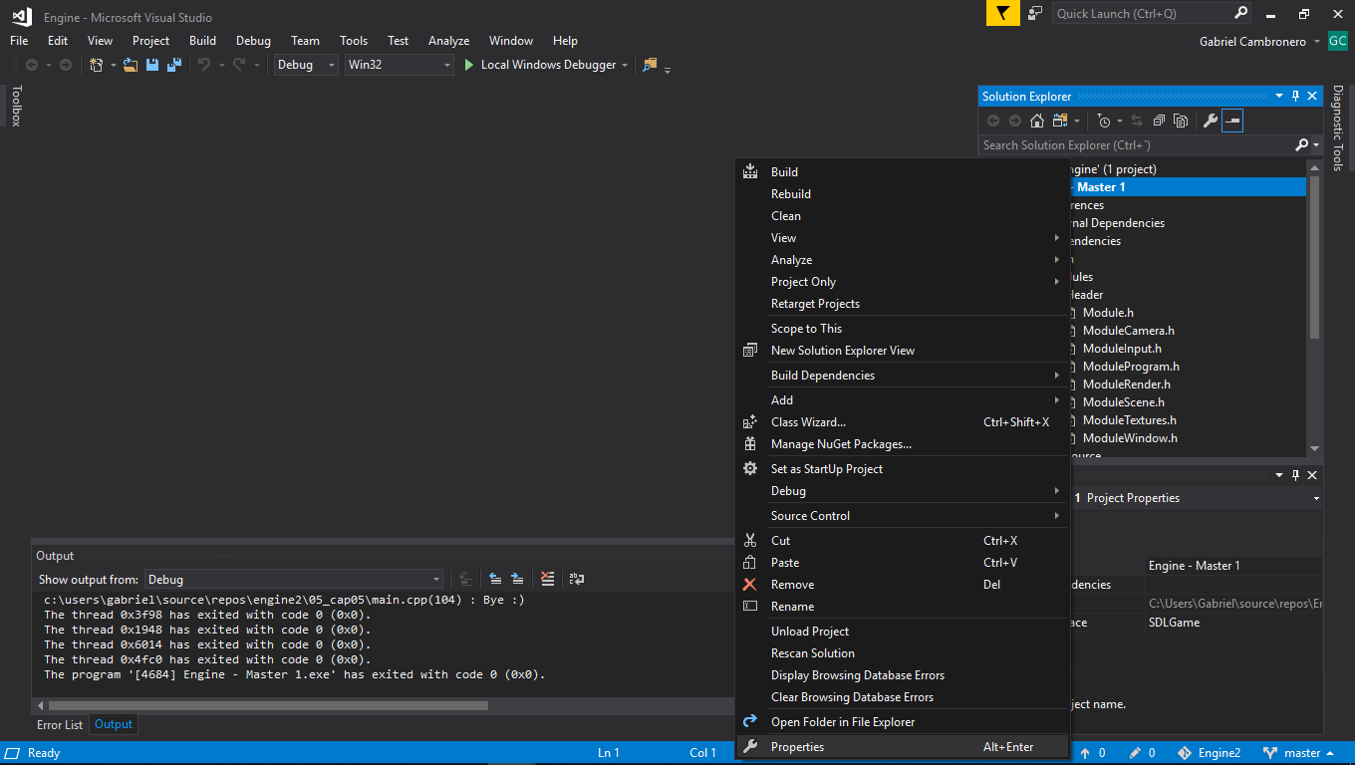

Desplegaremos el menú lateral de *C/C++* y seleccionaremos la opción *Additional Include Directories*, donde introduciremos la dirección donde está localizada la librería.

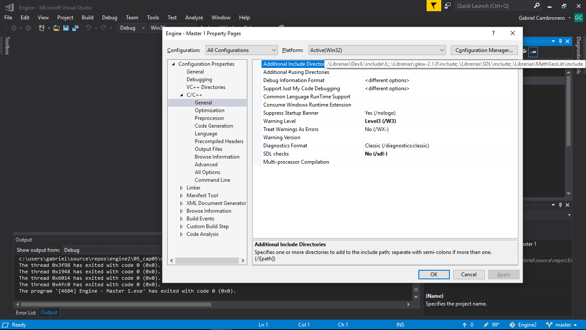

Después de esto, seleccionaremos del menú lateral la opción *Linker* e iremos a la opción *Additional Library Directories* donde introduciremos la dirección donde está localizado el archivo .lib de la librería.

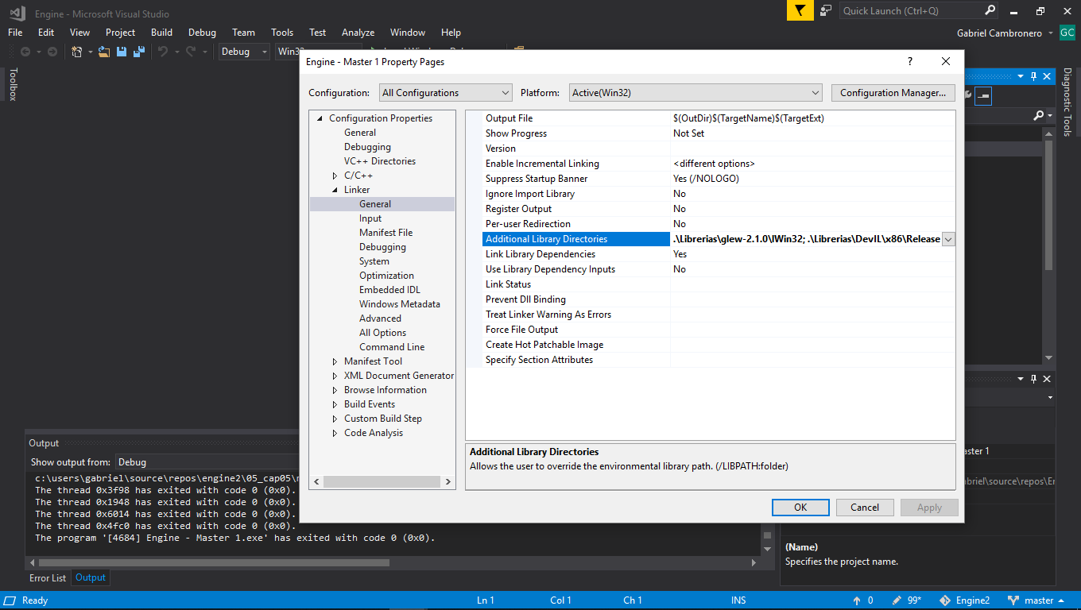

Tras realizar esto seleccionaremos la opción *Input* dentro de *Linker* e introduciremos en el campo *Additional Dependencies* los archivos *.dll* necesarios para la ejecución de la biblioteca.

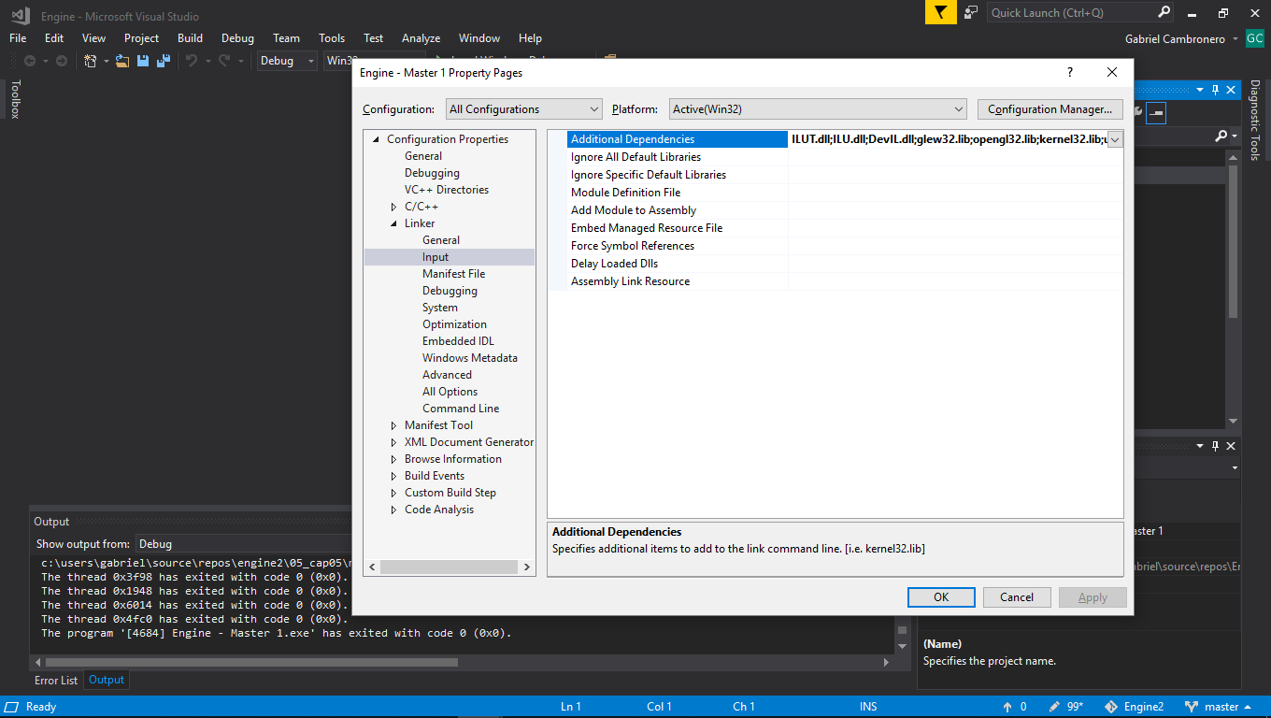En caso de haber realizado correctamente los pasos descritos, ya podremos utiliza la librería DevIL sin ningún tipo de problema.

INCLUYENDO ASSIMP

Para incluir la librería de *assimp* realizaremos los mismos pasos que hemos seguido para incluir *DevIL*.

Una vez cargadas las librerías tendremos que crear un nuevo módulo para cargar los modelos.

CREANDO MODULEMODELLOADER